**A. Geometri Komputasional**

|  |  |
| --- | --- |
| Time limit | 1 s |
| Memory limit | 64 MB |

**Deskripsi**

Pak Chanek sedang mengambil kuliah Geometri Komputasional. Suatu saat, beliau mendapatkan tugas yang sangat mudah tentang materi Convex Hull. Tugasnya sangat mudah baginya sehingga beliau serahkan saja kepada Anda sebagai peserta Coder Class untuk bahan latihan Convex Hull.

Diberikan N titik pada sistem koordinat Kartesius, yang mana titik ke-i terletak pada koordinat (xi, yi). Hitunglah keliling dari poligon konveks dengan luas terkecil sehingga semua titik berada didalam atau di sisi poligon tersebut. Poligon konveks merupakan poligon sederhana yang mana apabila setiap pasang titik sudut ditarik garis, maka garis tersebut tidak akan keluar dari poligon. Poligon sederhana adalah bangun segi banyak yang mana sisinya tidak ada yang berpotongan.

**Format Masukan**

Baris pertama berisi sebuah bilangan bulat N yang menandakan banyaknya titik.  
N baris berikutnya berisi dua buah bilangan bulat xi dan yi yang menandakan posisi titik ke-i.

**Format Keluaran**

Keluarkan sebuah bilangan riil yaitu keliling dari poligon yang ingin dicari.

Jawaban Anda akan dianggap benar apabila selisih absolut atau relatif jawaban Anda dengan jawaban juri kurang dari 10-6.

**Contoh Masukan 1**

6

2 7

4 4

1 1

1 3

3 5

2 2

**Contoh Keluaran 1**

13.971298

**Penjelasan**

Poligon yang valid ditunjukkan oleh gambar berikut:

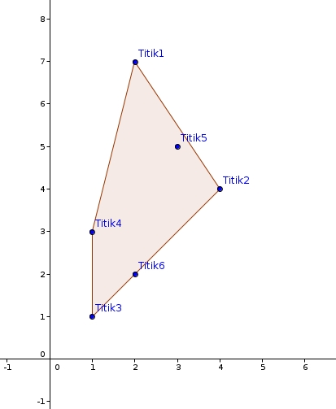

Keliling poligon tersebut adalah 13.971298.

**Batasan**

* 3 ≤ N ≤ 100.000
* Luas dari poligon yang merupakan solusi dijamin lebih dari 0
* -100.000 ≤ xi, yi ≤ 100.000 untuk 1 ≤ i ≤ N
* Untuk setiap i, j yang mana 1 ≤ i < j ≤ N, berlaku xi ≠ xj atau yi ≠ yj

**B. Kandang Badak**

|  |  |
| --- | --- |
| Time limit | 1 s |
| Memory limit | 64 MB |

**Deskripsi**

Pak Chanek memelihara banyak badak, dan akan mendapatkan lebih banyak badak lagi dari temannya. Oleh karena itu, Pak Chanek berencana untuk membuat suatu kandang badak yang cukup besar. Dalam rencana pembuatan kandang tersebut, Pak Chanek menandai N titik penting yang harus berada dalam kandang yang akan ia buat.

Selanjutnya, karena tidak ingin repot, Pak Chanek memutuskan untuk membuat kandang dengan memanfaatkan N titik penting tersebut. Berikut adalah cara Pak Chanek membuat kandang bagi badak-badaknya:

1. Cari Convex Hull dari N titik penting tersebut.
2. Pasang pasak pada setiap titik dari N titik penting yang termasuk pada Convex Hull.
3. Urutkan pasak-pasak tersebut secara berlawanan arah jarum jam. Misal titik-titik pada urutan tersebut adalah P2, ..., PM.
4. Pasang tali yang menghubungkan Pi dan Pi+1 untuk setiap 1 ≤ i < M, serta PM dan P1.

Bantulah Pak Chanek mencari lokasi pemasangan pasak-pasak sesuai cara tersebut!

**Format Masukan**

Baris pertama berisi sebuah bilangan bulat N, banyaknya titik penting.  
N baris selanjutnya berisi dua buah bilangan bulat Xi dan Yi, koordinat titik penting ke-i.

**Format Keluaran**

Keluarkan beberapa baris berisi dua buah bilangan bulat, yaitu koordinat titik-titik yang dipasangi pasak, yang mana titik-titik tersebut terurut secara berlawanan arah jarum jam. Titik pertama adalah titik dengan nilai x terendah, dan apabila terdapat beberapa titik yang memenuhi maka titik pertama adalah titik dengan y terendah di antara titik-titik tersebut.

**Contoh Masukan 1**

5

0 0

1 1

2 0

0 2

2 2

**Contoh Keluaran 1**

0 0

2 0

2 2

0 2

**Batasan**

* 3 ≤ N ≤ 10.000
* -10.000 ≤ Xi, Yi ≤ 10.000
* Tidak ada 2 titik yang menempati koordinat yang sama
* Dijamin hanya ada satu kemungkinan pemasangan pasak-pasak tersebut.